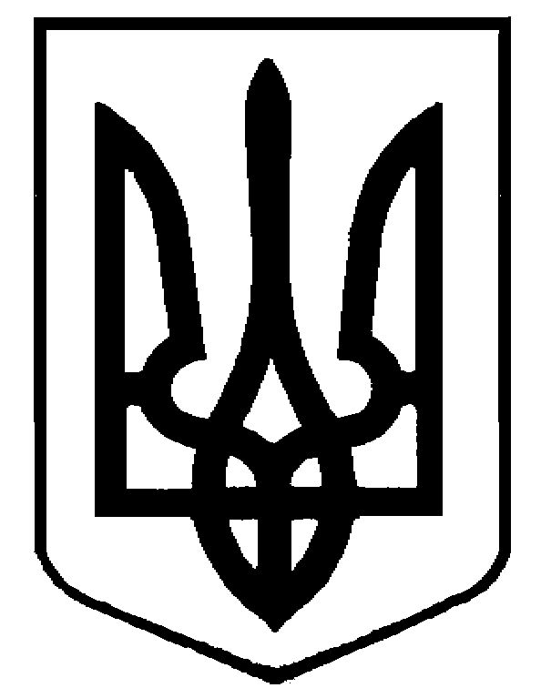
УКРАЇНА
ДУБЕНСЬКА МІСЬКА РАДА
РІВНЕНСЬКОЇ ОБЛАСТІ

РІШЕННЯ

13 грудня 2024 року №4111

Про внесення змін до рішення
Дубенської міської ради від 02.08.2024 року
№3829 “Про передачу генераторів”

У зв'язку з технічною опискою, керуючись, ст. 26 Закону України “Про місцеве самоврядування в Україні”, Дубенська міська рада
ВИРІШИЛА:

Пункт 2 рішення Дубенської міської ради від 02.08.2024 року №3829 викласти у новій редакції:
“2. Визнати таким, що втратило чинність рішення Дубенської міської ради від 17 травня 2024 року №3621 “Про передачу генераторів”.

Міський голова Василь АНТОНЮК

